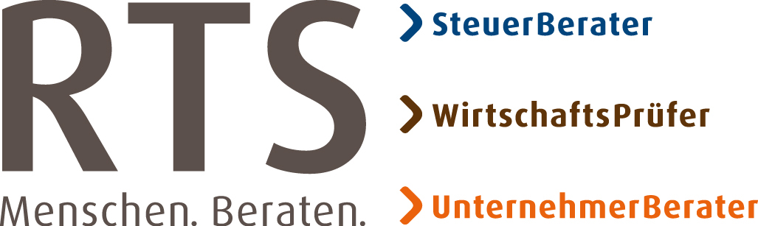

### P R E S S E M I T T E I L U N G

Expansion in Ostwürttemberg

**Ecovis und RTS gründen Gemeinschaftsunternehmen**

**München/Stuttgart, 24. August 2016 – Zum 1. September 2016 gründen Ecovis und die Steuerberatungsgesellschaft RTS ein Gemeinschaftsunternehmen. Die „ECOVIS RTS Ostwürttemberg Steuerberatungsgesellschaft mbH & Co. KG“ mit Sitz in München/Stuttgart soll die Präsenz von RTS und Ecovis in der wirtschaftsstarken Region Ostwürttemberg ausbauen.**

Erst im Februar hatten Ecovis, eines der weltweit führenden Beratungsunternehmen für den Mittelstand, und die in Baden-Württemberg beheimatete RTS Steuerberatungsgesellschaft ihre enge Zusammenarbeit angekündigt. Gemeinsames Ziel ist es, die Mandantenbasis zu erweitern, Fachwissen zu bündeln und Wachstum zu forcieren. Damit erreicht Ecovis, im traditionellen Stammland des Mittelstandes zuvor noch nicht vertreten, den Einstieg in Baden-Württemberg. Der regionale Mittelstandsexperte RTS erhält neben der Erweiterung der Branchenkompetenzen den Zugriff auf das internationale Netzwerk von Ecovis in über 60 Ländern weltweit.

Erster gemeinsamer Standort wird zum 1. September die renommierte Steuerkanzlei Schöffler in Giengen an der Brenz. Der Gründer und Inhaber, Steuerberater Georg Schöffler, bleibt unter der neuen Gesellschaft weiterhin an Bord. Mit ihrem breiten Leistungsspektrum aus Steuerberatung und Wirtschaftsprüfung, Rechts- und Unternehmensberatung steigen Ecovis und RTS in der boomenden Mittelstandsregion Ostwürttemberg ein. Besonders die Fachkompetenz auf dem Agrarsektor kann Ecovis dort zur Geltung bringen, zumal die Kanzlei Schöffler in Giengen mit rund 50 Prozent einen sehr hohen Anteil an Mandanten aus der Landwirtschaft hat. RTS bringt wiederum die regionalen Kenntnisse mit ein.

Ostwürttemberg umfasst den [Landkreis Heidenheim](https://de.wikipedia.org/wiki/Landkreis_Heidenheim) sowie den [Ostalbkreis](https://de.wikipedia.org/wiki/Ostalbkreis) mit rund 450.000 Einwohnern in 53 Städten und Gemeinden. Charakteristisch für die Wirtschaftsregion ist ihr breit gefächerter Branchenmix vor allem aus dem Maschinen- und Fahrzeugbau, der Metall- und Elektroindustrie, der Optik und Feinmechanik sowie mittelständischen Handwerksbetrieben. Unternehmen von Weltruf und ein Netz von Gründer- und Technologiezentren sowie Forschungseinrichtungen machen die Region zu einem ausgeprägten Technologiestandort, an dem auch Land- und Forstwirtschaft intensiv betrieben werden.**Über Ecovis**

Ecovis ist ein Beratungsunternehmen für den Mittelstand und zählt in Deutschland zu den Top 10 der Branche. In den mehr als 130 Büros in Deutschland sowie den Partnerkanzleien in über 60 Ländern weltweit arbeiten etwa 4.500 Mitarbeiter. Ecovis betreut und berät Familienunternehmen und inhabergeführte Betriebe ebenso wie Freiberufler und Privatpersonen. Um das wirtschaftliche Handeln seiner Mandanten nachhaltig zu sichern und zu fördern, bündelt Ecovis die nationale und internationale Fach- und Branchenexpertise aller Steuerberater, Wirtschaftsprüfer, Rechtsanwälte und Unternehmensberater. Jede Ecovis-Kanzlei kann auf diesen Wissenspool zurückgreifen. Die ECOVIS Akademie ist zudem Garant für eine fundierte Ausbildung sowie eine kontinuierliche und aktuelle Weiterbildung. Damit ist umfassend gewährleistet, dass die Mandanten vor Ort persönlich gut beraten werden.

**Über RTS**

Die RTS Steuerberatungsgesellschaft KG ist eine mittelständische Steuerberatungsgesellschaft, die mit einem klaren Schwerpunkt in den Regionen Stuttgart und Bodensee vor allem kleine und mittelständische inhabergeführte Unternehmen sowie Selbstständige und Privatpersonen beratend begleitet. Dabei stellen Unternehmen mit 5 bis 100 Mitarbeitern die größte Zielgruppe dar. Die RTS hat derzeit 14 Standorte und rund 270 Mitarbeiter. RTS ist DATEV-Referenzpartner in den Bereichen Eigenorganisation und Prozesse. Das Unternehmen setzt außerdem auf die Ausbildung von Führungsnachwuchs in den eigenen Reihen und hat dafür die RTS Akademie gegründet. Diese vermittelt neben Fachwissen vor allem auch methodische, persönliche und soziale Kompetenzen.

|  |
| --- |
| **Kontakt Ecovis**  Julia Hanke  Agnes-Bernauer-Straße 90  80687 München  Tel.: 089 5898-266, Fax: 089 5898-280  E-Mail: [julia.hanke@ecovis.com](mailto:julia.hanke@ecovis.com) |

**­Kontakt RTS**

Carolin Münch

Deckerstr. 37

70372 Stuttgart

Tel,: 0711 9554 1005, Fax: 0711 9554 2005

E-Mail: [carolin.muench@rtskg.de](mailto:carolin.muench@rtskg.de)